1Jicietnefectits
⁽S^{r}amiiien 3 eitun ber Sirtee Siebrecht
HERAUSGEGEBEN VON HANS ALEXANDER SIEBRECHT
WERKLEHRER A.D. • KASSEL • ADOLFSTRASSE 17

Nr. 12 SOMMERAUSGABE 1954
einlailunq

Zum vierten großen Familientag der Sippe Siebrecht am Sonntag, den 12. Sept. 1954, in Kassel, werden hiermit alle Sippenangehörigen, Sippenverwandte und Freunde herzlichst eingeladen. i. A.
Hans Alexander Siebrecht

PROGRAMM SAMSTAG, 11. September
18 Uhr Feierliche Kranzniederlegung auf dem Ehrenfriedhof und in der Erbgruft der Familie Siebrecht - Kassel
(Hauptfriedhof Karolinenstraße)
SONN TA G, 12. September
Vormittags Empfang der auswärtigen Teilnehmer im Hotel Reiss - Hessenklause - am Hauptbahnhof
Bis zum Beginn der Tagung können Besichtigungen vorgenommen werden. Empfohlen wird: Stadtrundgang oder Karlsaue oder Staat!. Gemäldegalerie oder Wilhelmshöhe. Führungen werden von hiesigen Sippenangehörigen nail Wunsch durchgeii.iwi
14 Uhr Hotel Reiss - Festsaal -: Bericht über den heutigen Stand unserer Familienforschung, geschäftliche und organisatorische Angelegenheiten
15 Uhr Offizielle Eröffnung des Familientages
16 Uhr Kaffeetafel - Buntes UnterhaltungsProgramm - Tanz
19 Uhr Gemeinsames Essen - Geselliges Beisammensein

Dr. med. vet. August Hermann Siebrecht, Neunkirchen, 50 Jahre Tierarzt

Am 31. XII. 1953 waren es 50 Jahr; daß unser lieber Sippenbruder Dr. August Siebrecht, als praktischer Tierarzt tätig ist. in Waidkeppel, Re. Eschwege am 4. Xl. 1881 geboren (siehe Fant.Ztg. Nr. 8 — Stammtafel 1V. 12 und Seite 30 u. 31: 13odenfelde uni die Sippe Siebrecht), besuchte er zunächst das Kasseler Realgymnasium, um dann von 1899 bis 1903 in Hannover zu studieren, woselbst er 1921 zum Dr, med. vet. promovierte (siehe "Die Truhe" 5.47). 1904 begann August 5. hei dem Veterinärrat und Königliehen Kreistierarzt Wenderhold in Siegen mit der Ausübung seines Berufes. Neben den amtlichen Obliegenheiten versah er auch die Praxis, die das große Gebiet des Freien-_{e} Oher- und Hickengrundes, des Westerwaldes über Daaden bis Hachenbnrg und bis in den Kreis Altenkirchen umfaßte. Diese weiten Wege wurden größtenteils zu Pferde oder mit dem Fahrrad zurückgelegt, wobei es nicht selten war, daß der Tag schon um 3 Uhr früh begann. Flierin aber sah der junge Arzt nichts Besonderes, war er doch und ist es bis zum heutigen Tage als passionierter Jäger gewohnt, die Nacht-, frühen Morgen- und Abt ndstunden, soweit es die Zeit erlaubte, im Revier zuzubringen.
Nachdem Dr. August S. seine Kenntnisse und Erfahrungen in den Gegenden von Osnabrück, Pommern, Stade und Eschwege bereichert hatte, ließ er sich 1907 in Neunkirchen Kr. Siegen nieder, wo er noch heute — 73-jährig — seinen verantwortungsvollen und schweren Beruf unermüdlich ausübt.
Eine Unterbrechung brachten die Kriegsjahre 1914/18, die ihn als Freiwilligen im Range. eines Oberveterinärs bei verschiedenen Artillerieregimentern in Frankreich sahen, Aher auch diese Jahre seilten beruflich nicht verloren sein, gaben sie ihm doch Gelegenheit, in der Pferdebehandlung weitere reiche Erfahrungen zu sammeln, die mit dazu beitrugen, daß er gerade auf diesem Gebiete später neben der Chirurgie und Geburtshilfe besondere Erfolge verzeichnen konnte.
Der Rückblick auf 50 Berufsjahre eines praktischen Tierarztes im Siegerland bedeutet aber über das persönliche Geschick hinaus und mit diesem innig verbunden auch die Verlebendigung einer stolzen aber zugleich auch fragwürdigen Epoche der kulturellen und wirtschaftlichen Entwicklung, denn mit der Zunahme der Industrie trat ein bedenklicher Schwund an landwirtschaftlicher Substanz ein. Diesem Wandel in der Wirtschaftsstruktur steht Dr. August S. mit sorgenden Gedanken gegenüber, weil gerade er in vielen Jahren erfahren hatte, daß das Wort: "Ins Schweiße deines Angesichtes sollst du dein Brot essen" kein Wort des Fluches, sondern eines der Verheißung ist und daß auf der körperlichen Arbeit im vertrauten Umgang mit den natürlichen Dingen der höchste Segen ruht.
Die Sippe Siebrecht gratuliert ihrem verehrten Dr. August Siebrecht zu seinem 50-jährigen Berufsjubiläum von ganzen

— -16
Herzen und wünscht ihm und seiner  lieben Gattin auch weiterhin erfolg-  reiches Wirken bei bestem Wohlbefindet).  So, wie es einer Familienzeitung zukommt, sei zugleich auch der engen Verbundenheit der Neunkirchener Siebrechts mit unserer Sippe gedacht und gedankt. Familientradition und ihre Pflege war in ihrem Hause und bei ihren Verwandten in Waldkappel schon immer üblich. Es ist darum ganz besonders tragisch, daß der älteste Sehn Fritz Dieter 1941 ein Opfer des Krieges wurde und der zweite Sohn, Jürgen, als Seekadett des Zerstörers 1 35 vermißt wird. Aber solange für sein Leben noch ein Fünkehen Hoffnung besteht, wollen wir mit den geprüften Eitern daran glauben und wünschen, daß durch seine Heimkehr die Stammfolge der Familie Dr. August Siebrecht in Neunkirchen erhalten bleibt.  Die beiden Töchter, Frau Dr. Gertrud Alsen geb. S. (siehe „Die Truhe"), Gattin des Dr. med. Volkhart Alsen in | 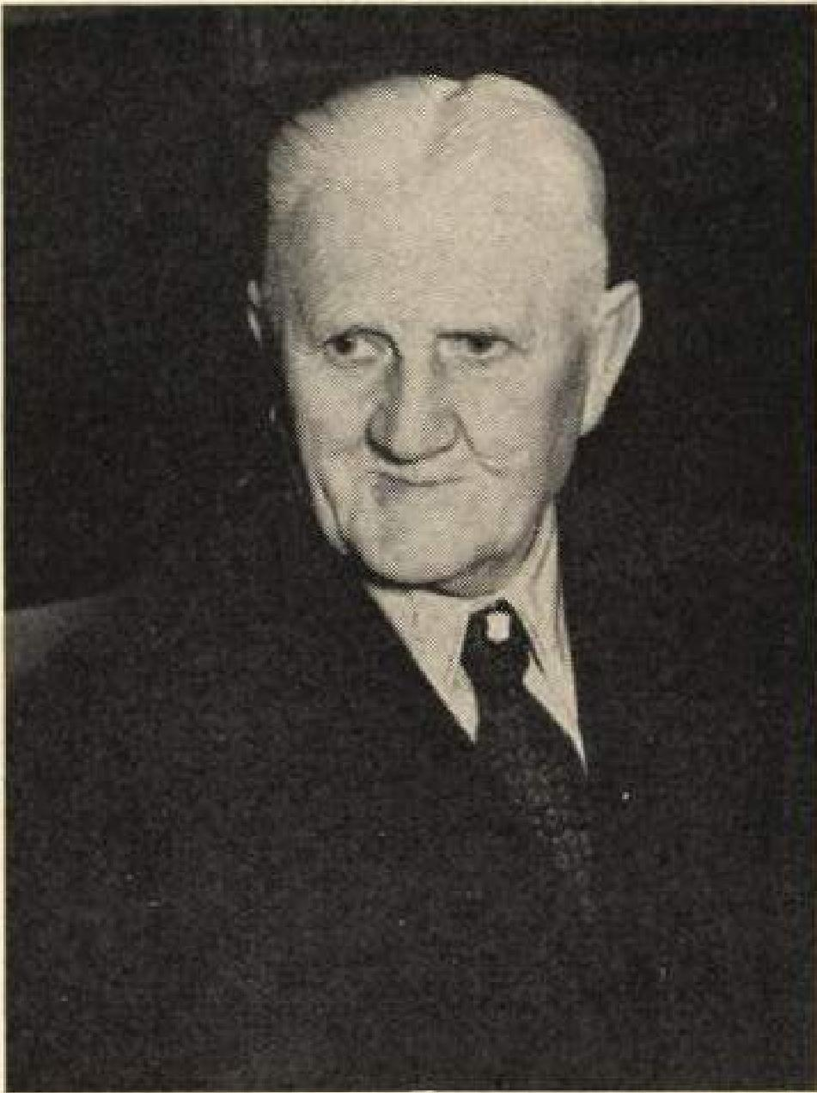 | Münster, und Fran Dorothee Alsen geb. S., Gattin des Fiestors Hartwig Alsen in Busdorf — die beiden Schwiegersühne sind Brüder —, erziehen ihre Kinder zur Freude der beiderseitigen Großeltern ganz im Sinne familiengebundener Tradition, zumal die Alsens, ebenso wie die Siebrechts, ein uraltes Geschlecht sind. Ein ganz besonderes Lob gebührt dem jüngsten Neunkirchener Sproß, der Tochter Ingeborg, die zu meiner großen Freude und Genugtuung durch den von ihr ins Leben gerufenen Rundbrief (siehe: Sippenveranstaltungen S. 48) unsere Sippenjugend zur freudigen Mitarbeit am Sippenwerk aufgerufen hat.  Ingeborg S. bat den Wunsch, Tierärztin zu werden, um den väterlichen Beruf weiterzuführen und ist heute schon als Primanerin ein eifriger Famulus des alten Herrn und oft sein treuer Begleiter auf den Fahrten in die Praxis.  Hans Alexander Siebrecht
Dr. Aagust Siebtsekt, nieualnrenea — 1953
Bildhauer Johann Philipp Siebrecht, Kassel

Unter deal 15 Nachkommen des Bürgers und Schreinermeisters Johann Ludwig Siebrecht uud seiner Ehefrau Gertrud geb. Schiebeler (siehe Farn.-Ztg. Nr. 10 — Stammtafel VIII. 1) waren zwei Bildhauer und ein Maler. Das kiinetlerische Talent war also in dieser Siebrecht-Familie auffallend stark vertreten.
Beschäftiger wir uns diesmal auesehtließlieh mit dem ältesten dieser drei Künstler, nämlich Philipp Siebrecht, geboren am 29. 1. 1806 in Kassel. Seine Ausbildung als Bildhauer begann in der Startlieben Kunstakademie zu Kassel unter Joh. Chr. Ruhl. Sehr bald wurde die Öffentlichkeit auf die außerordentlich künstlerische Befähigung des erst 22-jährigen Akademieschülers aufmerksam, indem ihm staatliche Gelder für seine Weiterbildung in Paria auf drei Jahre bewilligt wurden.
Auszug aus dun Floheits-Protaltoile der Regierung der Provinz Niduhrsser.
Cassel, arm I 6, Augitsr ; 838, Ne 1737
Auszug aus dem Prorokalle Kurfürstlichen Mbristernoes des inneren voml 7. d.
Hr. 4S r e wonadr ehe& miefte Reseript von t s 1. v. M. allergedign genehmigt
worden ist, dal? der Bildhauer Siebrecht ans Cassel sielt IM seiner ferneren Ausbildung auf Reisen begebe und das ihm auf ein Jahr bewilligte Beseficnom ein 2 se Rdilr-
jahrfick aus der Staatskasse vorn r. Juli an. jedoch Inder dein Beding beziehe, daS' er
für die ihm aufgetragene in Paris zu fertigende Basreliefs-Feren michrs weiter +215 sehu
belegendes Auslagen vergütet erhalte.
Besddluß Der Kreigath und der Bürgenneisrer dahier Jurbee den Naahsudtendeu
dieses bekannt ZN machen.
gez. Wille
Vorgehender Iteelleg wird dem Bildhauer Siebredet, dahier in ANcheifi bekannt gemacht. d. 3. 2B.
gez. Kack gez. Schomburg
Auf Grund 'weiterer Beschlüsse des Kurfürstliehen Regierung zu Cassel werden dem „in Paris sich aufhaltenden Bildhauer Siebrecht" die, gleichen Gelder für 1829 und 1830 bewilligt.
Eber seinen weiteren Lebensverlauf und sein Wirken geben uns folgende Künstlerlexikone authentische Auskunft: Allgemeines Lexikon der bildenden Künstler von der Antike bis zur Gegenwart von Thieme und Becker — 1936. Siehrecht, Philipp, Bildhauer, geh. 1806 Cassel, gest. um 1844 New Orleans USA. Sohn des 110⁻fe•hreinermelsiere Ludwig 5., Schüler von Joh. Chr. Ruhl. 1830/31 in Rom, 1833 in Hanau, dann in Frankfurt a. M., ging später nach Amerika. — Büste des Prof. Sylvester Jordan, Modell zu einer Standbild des Kurfürsten Wilhelm II. v. Hessen (nicht ausgeführt), Flore. Statue (}erschollen), Colossalgruppe: Paris und Helena (Gips) in Staatebesitz.
ln ähnlicher Form berichten übe: Bildhauer Philipp S. die Künstlerlexikone von Nagler-1846, Singer-1901 und Müller und Singer-1920. Außerdem findet Philipp S. Erwähnung in dem großen Werk „Das Deutschtum in Rom" von Friedrich Noack.
Am ausführlichsten behandelt ihn Jacob Hoffmeister in seinen „Gesammelten Nachrichten über Künstler und Kunsthandwerker in Hessen seit etwa 300 Jahren". - 1885 = Hier lesen wir: „Philipp Siebrecht, der vierte Sohn des Hefschreinermeisterel Siebrecht zu Cassel, 1806 oder 1808 daselbst geboren, widmete sich der Bildhauerkunst und soll ein Lieblingsschüler des Bildhauers Ruhl gewesen sein. Im Alter von 20 Jahren ging er nach Italien und kann im Jahre 1831 von dort in seine Vaterstadt zurück. Seine Arbeiten fanden den Beifall der Kenner und so lieferte er eine sehr ähnliche Büste des Professors Sylvester Jordan, weicher damals als Landstand eine große Popularität gewonnen hatte. Auch das Modell zu einer Bildsäule des Kurfürst en Wilhelm II. von Hessen, welche die Stände gelobt hatten, wurde von ilitu hergestellt, die Säule selbst aber bekanntlich niemals ausgeführt. Da Siebrecht in Cassel wenig Arbeit und Anregung fand, siedelte er 1833 nach Hanau und sodann nach Frankfurt über, an welchem letzteren Orte er hauptsächlich kleine Copien der Ariadne von Dannecker anfertigte, ohne jedoch auch damit seinen ausreichenden Unterhalt zu gewinnen und deshalb den Entschluß faßte, zu einem jüngeren Bruder nasch New-Orleans auszuwandern. Sein Weg führte ihn über Paris, wo er Geschäfte hatte und das Unglück erlebte, daß ihm das rechte Auge ausgestoßen wurde als während einer Fahrt sein Kutscher mit einem anderen Kutscher in Streit gedeihtNierdureh für seine Kunst untüchtig geworden, wandte er «ich in Ne►-Orleans dem Handel zu und starb daselbst itn Anfang der 40 er Jahre, etwa 1844. Von seinen Werken wird vorzugsweise die Statue einer Flora geraint und die colossale Gruppe von Paris und Helena, welche im Unterstock der Gemäldegalerie in Cassel im Gipsabguße aufgestellt ist, woran aber irrtümlich sein Todesjahr auf 1835 gesetzt ist. Diese Gruppe ist recht schön, hat jedoch eine allzugroße Ähnlichkeit mit einer alten Gruppe des Mars und der Venus, welche sich in der Folge alter Bildwerke von Pereier gestochen unter Nr. 21 dargestellt findet. über da« verhängnisvolle Leben dieses anerkannt sehr talentvollen Künstlers, weicher zugleich ein bildschöner Mann war, habe ich von seinen verschiedenen Verwandten nur diese obigen wenigen Notizen erlangen können."
rber die in der heutigen Familienzeitung gebrachten Bilder von Philipp Siebrechts Werken wäre folgendes zu sagen: Das „Selbstporträt" kaufte Herr Dr. Karl Paetow, als Kunsthistoriker der Stadt Kassel, für dieselbe von einem Antiquitätenhändler auf. Leider ist das Werk, das sich im hiesigen Rathaus befand,' durch feindliche Fliegerbomben 1943 zerstört worden. Ebenso erging es der in der Staatlichen Bildergalerie zu Kassel aufgestellten überlebensgroßen Gruppe „Paris und Helena".
Die einzigen bis jetzt aufgefundenen und mach erhaltenen Werke Philipp Siebrechts sind das Relief porträt des Kurfürsten Friedrich Wilhelm I. von Heesen, das Reliefporträt seiner Mutter, der Kurfürstin Auguste von Hessen, und die Marmorplastik „Pan". Die beiden ersteren wurden im vergangenen Jahr von Herrn Dr. Gottfried Ganßauge, Leiter der hiesigen Außen-

- 41 -

stelle des Landeskoneervators, für den Hessischen Staat aus Privatbesitz erworben und befinden sich heute im Schloß Wilhelmerhne in Kassel. Herrn Dr. Ga tßauge verdanken wir auch die Auffindung der Marmorplastik⁻ "Pan" im Schloß Adolphseck bei Fulda, die Eigentum des Landgrafen Philipp von Hessen kt,
Die Tatsachen, daß Bildhauer Philipp S. in den maßgebenden Künstlerlexikoaen kommentiert ist, seine Werke vom alten Kurfürstlichen Staat. der Stadt Kassel und dem heutigen Ihseisehen Staat gekauft wurden, sprechen für seine Bedeutung als Künstler. 1
Sehe tragisch und tief bedauerlich ist, daß Philipp S. in so jungen Jahren ein Auge verlor, wodurch sein weiteres Wirken
Die Truhe
Dem Sippenarchiv sind folgende Dissertationen zur Verfügung gestellt :
Dr. med. vet. August Hermann Siehrecht-Neunkirchen: „ Mikrnekopieehe Untersuchungen über den Bau der Blutgefäße beim Haushuhn," Tierärztliche Hochschule zu Hannover-1921.
Dr. med. Gertrud Siehrecht-Neunkirchen: „her die Saunageschichtliche Entwicklung, Anwendungsform, vegetative Wirkungsweise, Indikation und Gegenindikation." Ruprecht-KarlUniversität in Heidelberg-19-16.
1 Familiennachrichten 1
In tiefer Trauer beklagen wir den Vertuet folgender Angehörigen
unserer Sippe
Luise, gen. Liesehen Siebreeht, Gelle
* 20. 3. 1887 Helmstedt t 15. 11,1953 Celle
Ohne eigene Familie, alle Sorgen ihres Lebens ganz allein tragend und in den letzten Jahren auch noch von einer schweren Krankheit befallen, war trotzdem Liesehen Siebrecht von einer bewunderungswürdigen Lebensfreude erfüllt und hat mit dieser beglückenden Freude alle Menschen ihrer Umgehung in so reichem Maße besehenkt, so daß ihr das Lob zuerkannt werden muß: ,J,Das sind die Starken im Lande, die unter Tränen lachen, ihr eigenes Leid verbergen und andere fröhlich machen!"
War es darum verwunderlich, daß ein so großer Kreis von Trauernden ihrem Sarge folgte? Der amtierende Geistliche sagte das wäre die größte und ergreifendste Beerdigung in den letzten 20 Jahren seiner Pfarrei in Celle gewesen.
\Vilhetndne, gen. Minna Hildebrand geh. Siebrecht, Frankfurt/M.
*'28, 6, 1881 Speele a. d. Fulda ± 16. 12. 1953 Frankfurt/M.
Ing. Adolf Siebrecht, Kassel-Oberzwehren, widmet seiner Schwester Minna folgenden Nachruf:
Nachdem meine Schwester die höhere Töchterschule in Kassel besucht hatte, bildete sie sich in Englisch, Französisch, welches sie nach einem längeren Aufenthalt in Paris vollkommen beherrschte. Klavierspiel, Handarbeit und Haushalteführung weiter ans, um dann in verschiedenen Stellungen als Lehrerin ihre reichen Kenntnisse und ihr talentiertes Können und als Erzieherin ihre bewundernswerte Ausdauer und Geduld bestens zu beweisen.
In ihrer Ehe mit dem Chemiker Dr. Will} Hildebrand der zwei Söhne und eine Tochter entsprangen, kennzeichnete sich ihr Wesen durch aufopfernde Pflichttreue und ausdauernden Fleiß aus. Zur Freude ihrer Angehörigen besaß sie auch die Fähigkeit, einen Festtag in der Familie liebevoll vorzubereiten und froh zu gestalten.
¹¹.
Kaufmann Gustav Siebreeht, Kassel
* 9. 1. 1878 Kassel t 11. 1. 1954 Kassel
Zwei Tage vor seinem Hinscheiden, gelegentlich seines 76. Geburtstages, erzählte Gustav Siehrecht seinen Gratulanten von schönere Familienfesten und frohen Ereignissen aus ehemalig guten Zeiten. Als er gemeinsam mit seinem Schwager Siegmund Roth eine Baustoffhandlung noch innehatte, suchte und fand er nach getaner Arbeit Erholung und Abwechselung auf der von ihm so gern betriebenen Jagd. Gustav Siebrecht kannte und liebte den Wald und das Wild. Dieser engen Naturverbundenheit verdankte er wohl auch sein einfaches und natürliches Wesen. Infolge seiner stets freundlichen und liebenswürdigen Art, vor allen Dingen seines köstlichen Humors, war er bei den zahlreiehen Freunden und Bekannten ein immer gern gesehener und beliebter Geeellsehafter. als Bildhauer unmöglich wurde, Zum künstlerischen Gestalten von Natur aus bestimmt und innerlich ganz erfüllt, wird ihn der aufgezwungene fremde Beruf als Kaufmann nicht befriedigt haben. Er war als feinifühlender Mensch. dessen traumhafte Sehnsucht der klassischen Schönheit galt, dem harten Existenzkampf in der ganz anders gearteten neuen Welt überhaupt nicht gewachsen. Diese seelische und wirtschaftliche Not wird wohl wesentlich zu seinem frühen Tod mitheigetragen haben. Gewiß hätte er im Vollbesitz seines Augenlichtes und bei biegerein Leben in der Reife seines Alters noch manche wertvolle Plastik geschaffen, zur Freude vieler Menschen, zu seinem Ruhm als Bildhauer und zum Stolz der Sippe Siebrecht.
Hans Alexander Siebrecht
Feinoneehanikermeister Otto Siebreeht, Braunschweig
* 17. 1. 1886 Braunschweig _{f} 15. 1. 1954 Braunschweig
Ein intelligenter, außerordentlich isistungsfähiger und vielseitiger Mensch war Otto Siebrecht. Eber seine 15-jährige erfolgreiche Tätigkeit als Feinmechanikenneister der Technischen Hochschule in Braunschweig brachte Professor Dr, lt. Kappe vom Lehrstuhl und Institut für Meßtechnik und Meteorologie die hohe Anerkennung und den Dank der Technischen Hochschule schriftlich zum Ausdruck.
Neben seiner Berufearbeit war Otto Siebrecht auf sportlichem Gebiet sehr aktiv und hat als Diskuswerfer, Litsfeiet Springer und Fußballspieler für den BTSV „Eintracht" ruhmvolle Siege errungen. Seinen reichen sportlichen Erfahrungen, seinem teehniecben Können und konstruktiven Denken entsprangen zwei Erfindungen, von denen ein Diskus der nicht „flattert", vom Reichspatentamt unter Nr. 666 429 angenommen wurde.
1937 und 1941 wurde Otto Siehrecht Schützenkönig heim Volkskönigsschießen der Stadt Braunschweig. Und daß er als begeisterter Angler manehen pfündtgen 1-leckt zur Landung brachte, sei nebenbei auch noch erwähnt.
Ensilie, gen. My Siebrecht geb. Keßler, Kassel
* ä. 1, 1868 Kassel t 8. 3. 1954 Kassel
Durch ihren Vater, den Lehrer Wilhelm Keßler und ihren Bruder Ferdinand, dem Begründer der bekannten Keßleeschen Buchhandlung, Antiquariat und Leihbücherei - heute Kempf - in Kassel schon früh mit vielen Büchern bekanntgemacht, war My Siebrecht eine sehr belesene und vielseitig interessierte Frau. Das durch höhere Schulbildung und umfangreiche Lektüre erworbene Wissen wurde durch ihren jahrelangen Aufenthalt in Brüssel, Antwerpen, Amsterdam, Paris, London, Lodz und Wien noch bedeutend bereichert. Vor allen Dingen befestigte und vermehrte sie bies:durch ihre französischen und englischen Sprachkenntnisse, welche sie sp5ter, hauptsächlich in Jena, an zahlreiche junge Menschen in unzähligen Privatstunden weitergab.
Nicht geringer war ihr Interesse für Familienforschung und Familiengeschichte. Die Familientagungen, bei denen sie nie fehlte, waren, wie sie einmal sagte, die Freude ihres Alters.
Ehre ihrem Andenken!
Das seltene Fest der goldenen Hochzeit konnten begehen: Kaufmann Martin Warrieke und Frau Else geh. Siebrecht, Kassel, den 24. 4. 1954.
Landwirt Albert Fricke und Frau Dina geh. SieIi r e c h t. Volpriehausen, den 19. 5. 1954.
Er vermählten sich:
Schmiedemeister Paul Siebrecht - Maria Siebrecht
g e b. J a h n, Meinbrexen, den I1.4. 1953. Venetosstingstechniker Horst Siebrecht Lieselotte
Siehrecht geh. Wimmet, Kassel, den 12. 12. 1953.
Indogermanist Dr. phil. Bern rie d Schi era t h - Else Schleratb geb. Siebrecht, Frankfurt/M., den 11, 3. 1954.
Landwirt Heinrich Siehrecht und Frau Marge geh. G ö b e 1 , wurde am 7. 8. 1953 in Sohlingen ihr Stammhalter Heinz-Henning geboren.
Kaufm. Angestellter G ü n t her Sie b r e e h t und Frau E 11 e g e b. S c h e u e r, geben die Gehurt ihres Stammhalters E g i er t -F r 1 e d r i e h bekannt, Gelsenkirchen, den 26.1.195-k
Als Verlobte empfehlest sich:
Gisela Lötmann, Lübeck - Werner Siebrecht, Kassel, Weihnachten 1953.
Dorette Klossek, Holzminden - Gerd Siebrecht, Düsseldorf, Silvester 1953154.

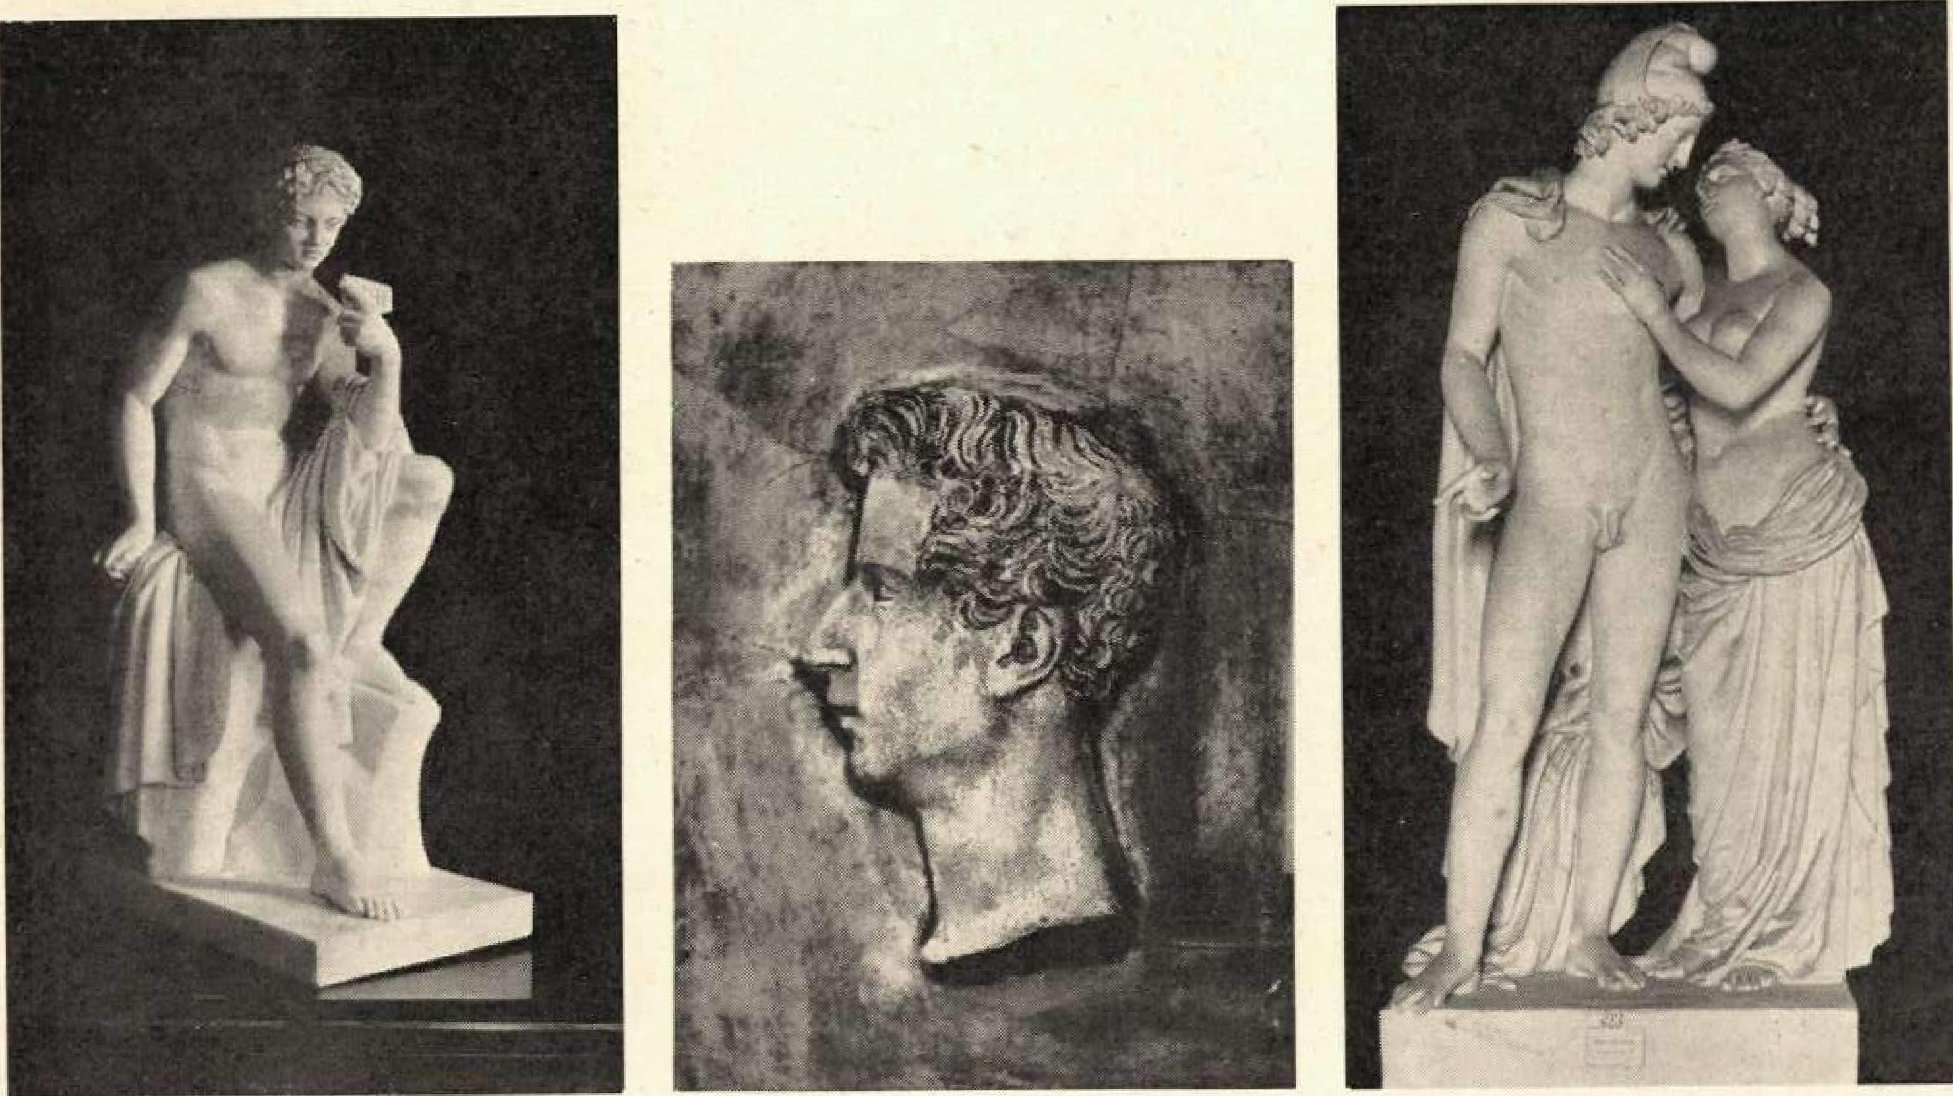
Pan Selbstbildnis Paris und Helena

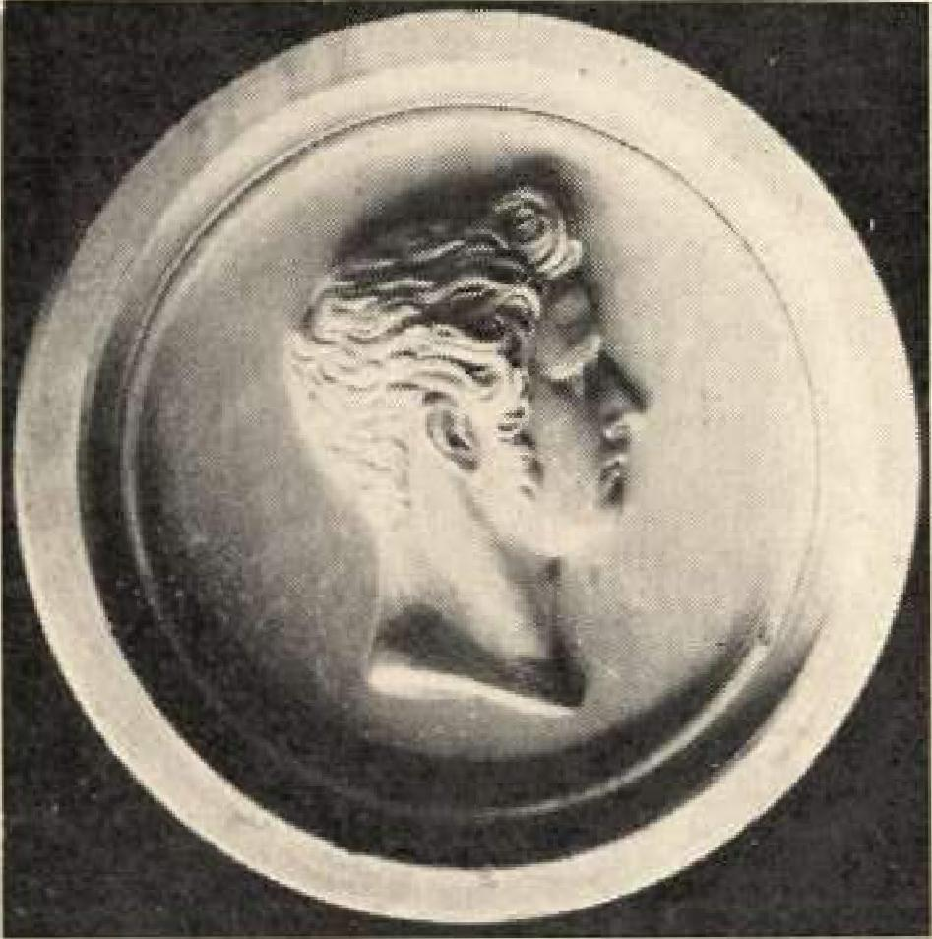
Kurfürst Friedrich NA iiheint 1. von Hessen
Werke des Bildhauers Joh. Philipp Siebreeht, Kassel, 1806-1844
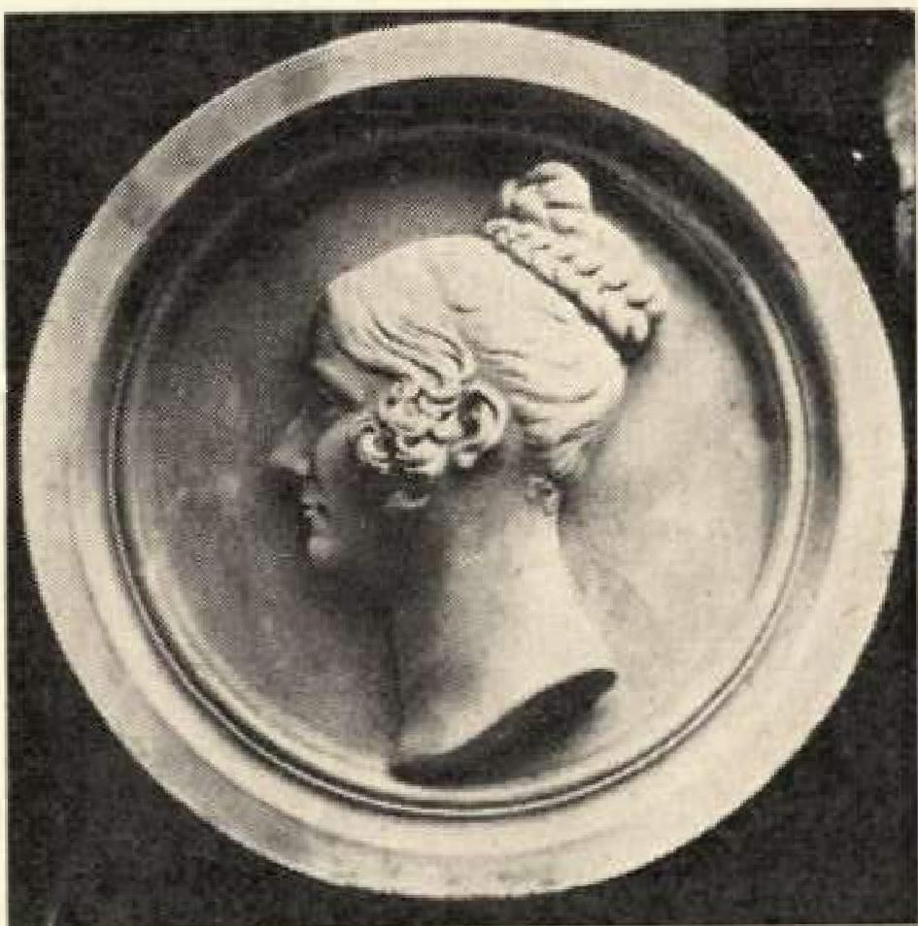
Kurfürstin Auguste von Hessen

Irene Sch0 rmert, Gelsenkirchen - Johannes Sieb r e c h t, Gelsenkirchen, Silvester 1953/54.
Edith Korn, Kassel - Kurt Siebrecht, Kassel, den 14. 2. 1954.
Hallegerd Siebrecht, Bökendorf - Heimrich Mues. Holzhausen Kr. Meter, Pfingsten 1954.
Ursula Siebrecht, Weißenfels - Gert Kraus, Pirna-Copitz, Pfingsten 1954.
Es feierten ihren
70. Geburtstag am 8, 3. 54 Fritz 5. Essen-Heisingen
78. 14 3. 54 Ludwig 5. Esehershaueen
82. es „ i. 6. 54 Heemine S. geh. Nietneser - Wiensen
35. „ 10. 4. 54 Dora Binder geb. S. Letmathe
92. „ 4, 7. 54 Unsere verehrte Seniorin
Frau Marie Hille geb. S. Uslar
Stadtoberinspektor Karl Siebrecht, Kassel, wurde mit Wirkung vom 1.9. 1953 zum Stadtatntmann befördert,
Norbert Siebrecht, Gelsenkirchen, hat am 3. 12, 1953 Tor der Handelskammer in Münster die Prüfung als Elektromeister abgelegt.
M a n f r e d Siebrecht, Kassel-Waldau, bestand im März 1954 das Abitur. Auf der Technischen Hochschule in Hannover hat er das chemo-technische Studium aufgenommen.
Manfred Sieb? echt, Essen, bestand Ostern 1954 das Abitur. Nach einer kaufm. Lehre in der Industrie wird er auf einer Haudelshochschule studieren, um Dipl, Kaufmann zu werden.
Bernd Siehrecht, Kassel, 14 Jahre, wurde am 4. 10. 1953 3. Sieger im Schüler-Doppel des Hess. Tisehtennisvere handes, Sportkreis Kassel, am 7. und B. 11. 1953 2. Sieger in den Bezirksmeisterschaften Kasseler Sportvereine Hessen,. am 15. 11. 1953 2. Sieger bei den Meisterschaften der Kasseler Höh. unil Mittelschulen sowohl im Einzel als auch im Schüler-Doppel.
Antje Siebrecht, Kassel, 14 Jahre, wurde am 22.6. 1953 im Dreikampf der Bundesjugendspiele mit 51 Punkten Sieger und am ¹¹⁾ 3. 1954 in den Vereinsjugend-Wettkämpfen Sieger mit 65,5 Punkten
Zu obigen freudigen Ereignissen bringt die Sippe Siebreeht allen Beteiligten die herzlichsten Glückwünsche dar!
Sippenveranstaltungen
Neunkirchen, Kr. Siegen: Auf unserem Familientag iss Bodenfelde stellte ich fest, daß viele Jugendliche unserer Sippe anwesend waren. Aber leider gingen wir aneinander vorbei weil wir anis noch nicht alle kannten. Da kam mir der Gedanke eines Bundbriefes damit wir uns näher kennenlernen und uns des Reichtums der Sippengerneinsrha ft bewußt werden. Seit Dezember 1953 kursiert der Rundbrief unter 3.5 Jungen und Mädchen unserer Sippe im Alter von 14-20 Jahren. Vergeßt bitte nicht neue Anschriften hinzuzufügen. Hoffentlich gefällt Euch der Rundbrief und kommt bald wieder zu mir zurück.
Eure Ingeborg aus Neunkirchen
Dr. August Siebrecht (Siehe Fam.-Ztg. Nr.7, S. 55-28) weilte im Dezember 1953 und Januar 1954 in Deutschland. Auf WuJeseh hat er über diesen Aufenthalt folgende „Reiseeindrücke aus Deutschland" geschrieben:
Butnee Aires, den 17. 4. 1954, Nach 15 Jahren wieder einmal in der Heimat! Nach 29 Jahren wieder einmal ein Weihnachtsfest im Kreise der Familie! Zwei Monate Aufenthalt in Deutschland, das ich zuletzt 1938 in seiner unversehrten Schönheit sch. Wie aus geöffneten Schleusen stürzen die Eindrücke auf den Heimkehrer ein, der sich seit über 25 Jahren in Südamerika zwar wohl, aber doch nur als Gast fühlt und Deutschland .'ins Hersen trug und trägt als das, was es nur sein kann: als Heimat 1
Bei all meinen früheren Geschäfti- und Erholungsreisen nach Deutschlz nx! beherrschte mich nur ein Grundgefühl die Freude über die Heimkehr ins Vaterland, in die Heimat, das Wiedersehen mit der Familie und den Freunden. Ein Gefühl, das mit der Annäherung stetig und ungetrübt sich steigerte bis zu jenem mit Spannung erwarteten Augenblick, wo erstmalig deutsches Land in Sieht kam und man erstmalig denn Fuß wieder auf deutsehen Boden setzte, erfüllt von dem Gefühl des Geborgenseies und der frohen Erwartung1
WeleL ein Unterschied heute nach all den Ereignissen, die Hintee une liegen] Die 36 Flugstunden von Buenos Aires nach Frankfurt/M. gaben Zeit zur Vorbereitung aber nicht zur Klärung. Die Auswirkungen von Krieg, Tod, Zerstörung
und Wiedereufbau sollten Gestalt für mich annehmen, das tausendfach Gedachte und Vorgestellte sollte Wirklichkeit werden. Alu beklemmender Spannung erblickte ich durch Nebelfetzen hindurch die ersten Häuser von Frankfurt und es wurde der Grundeindrurk geboren, der mich mit magischer Kraft auf meinen Reisen begleitete: Was ist oder was war zerstört?
BRAUN-DRUCK BOCHUM MCHERSTR. 33
Vor dem Grab der Eitern, die ich erstmalig nach einer RückkEhr nicht mehr vorfand und den Ruinen deutscher Städte habe ich mit jener Trauer gestanden, die stumm macht und sehmetzlieh bedrückt und immer wieder nach dem Sinn und den Urhebern dieser aus Neid und Haß geborenen untneusehlichen Sinnlosigkeiten fragen läßt. Der Gedanke an die immer noch „et reetIsleten Stäche Kassel, Kenn, Berlin und Nürnberg, die in meinem Leben eine besondere Bedeutung gewonnen haben, überschattet selbst die frohen Stunden wie ein allgegenwärtiger Albdruck. Und dennoch bleibt eine große trostreiche Freude die das Herz weit macht: die unvergängliche, unzerstörte herrliche deutsche Landschaft im Herbstkleid, das eher dem Vorfrühling ähnelte und im tiefen Schnee. Nach 29 Jahren wieder die Märchenwelt eines rauhreifgeeelemückten Waldes, die aus Jugenderinnerungen und froher Vergangenheit ein Bild erstehen läßt, das hoffnungsfroh in eine bessere, schönere Zukunft weist.
Und dieses Bild der scharfen Kontraste tritt überall in Erscheinung: bei der Betrachtung der Menschen mit ihrem Tun und Denken. bei der Jugend, ihren angenommenen landfremden Eigenheiten des Auftretens und der geistigen und charakter'Heer. Einstellung einerseits und der herzerfrischenden Bewahrung alter Tugenden und gesunder Reaktion gegen das Verflachende iri yieleu .beobachteten Fällen, die zuversichtlich stimmen. Ach-tune und Wertschätzung dem fremden Menschen gegenüber sind Ausdruck weiser Toleranz, aber beschämend wirkt die hemmungslose Freigabe oder Anbiederung, die mit persönlicher oder nationaler Würde nicht mehr zu vereinbaren sind. - Schade1 - Es gab so viele Beispiele dafür, die ein Deutscher_{e} der dem Trommelfeuer der antideutschen Kriegs- und Nachkriegspropaganda im Ausland ausgesetzt war, schwerlich zu billigen vermag.
Aber in all diesen Gegensätzlichkeiten fand ich immer wieder zu einem ruhenden Pol zurück: der Familie. Die Schwestern und der Bruder mit ihren Ehegatten. die älter geworden sind wie wir alle, dazu abgeklärter durch Leid und Lest der vergategenee Jahre aber unseräadert in der liebenden Fürsorgliebkeif und beglückenden Gastfreundlichkeit dem Heimgekehrten gegenüber. Dazu die neue Welt der jungen Generation, die ich als Kinder verließ und die nun selbst schon ihren eigenen Familienkreis bilden als lebendige Glieder der großen Sippe Siebrecht Da fand ich noch die unverfälschten Auffassungen von Femiliensinn, die einem das Zuhausefühlen leicht machen.
Dieses beglückende Erleben fand seine bekräftigende Beetätigung durch das erstmalige Zusammensein mit Neils Alexander und Hia Siebrecht, unserem wahrhaften Sippen vater und unserer getreuen Sippenmutter. Bei einer Flasche Moselweiu vertieften wir uns in Sippenangelegenheiten. Ich lernte die Stammtafeln und Dokumente kennen, die mit bewundernswertem Fleiß und unendlicher Liebe zusamutengetragen, geordnet, verarbeitet und ausgewertet sind. Wir fanden vom ersten Augenblick zueinander, getragen von Sympathie _{e}uild Vertrauen, wie echte Sippenbruderschaft es zur Selbstverständlichkeit werden läßt.
Leider war meine Zeit in Deutschlana so kurz bemessen, daß ich nicht alle die Familien und Sippenmitglieder aufsuchen konnte, die mir nahestehen. ich bitte sie, Geduld bis zum nächsten Besuch zu haben, der hoffentlich in nicht gar zu ferner Zukunft Hegen möge.
Tief beeindruckte mich der deutsche Wiederaufbau. Ich besuchte eine Anzahl ⁻von Fabriken der verschiedensten Industriezweige, die in ihrer modernen Ausstattung Musterbeispiele der Fertigung darstellen. Uber die. negativen Eindrücke hinweg kehrte ich nach Argentieien zurück mit der Freude und Gewißheit im Herzen: die deutsche Heimat ist als unvergiingliehee köstliches Gut geblieben; die Menschen leben und arbeiten hart, aber ihre Mühen sind von Erfolg gekrönt. Geist und Wille sind stark geblieben, um den Zusammenbruch zu überwinden. Und wenn fremde Mächte es nicht anders fügen sollten, dann ist auch der Weg in eine freundlichere Zukunft frei.
In diesem Sinne grüße ich alle Sippenmitglieder mit einem heffnungsfrahen .,Auf baldiges Wiedersehen!"
Euer
Gustel Siehreeht
Aio - USA. George v. Siebrecht hat in Arizona 5 Acker Land für einen Angehörigen unserer Sippe, der nach Amerika auswandern und sich in Arizona ansiedeln will, erworben. Nähere Auskunft erteilt Hans Alexander Siebrecht, Kassel.

